|  |
| --- |
|  |

Приложение к письму

ПРОЕКТ

|  |
| --- |
|  |
| **АДМИНИСТРАЦИЯ МУНИЦИПАЛЬНОГО ОБРАЗОВАНИЯ****«ДОРОГОБУЖСКИЙ МУНИЦИПАЛЬНЫЙ ОКРУГ»****СМОЛЕНСКОЙ ОБЛАСТИ** |
| **Р А С П О Р Я Ж Е Н И Е** |
| от _____________№________ |

|  |
| --- |
| О внесении изменений в проект планировки территории и проект межевания в составе проекта планировки территорий кадастрового квартала 67:06:0010143 в г. Дорогобуже Смоленской области |

Руководствуясь статьями 43,45,46 Градостроительного кодекса Российской Федерации от 29.12.2004 № 190-ФЗ, статьей 16 Федерального закона от 06.10.2003 №131-ФЗ «Об общих принципах организации местного самоуправления в Российской Федерации», учитывая протокол публичных слушаний № от :

1. Внести прилагаемые изменения в проект планировки территории и проект межевания в составе проекта планировки территорий кадастрового квартала 67:06:0010143 в г. Дорогобуже Смоленской области, из категории земель населенных пунктов, в части формирования земельного участка с видом разрешенного использования «ведение огородничества» площадью 213 кв.м, в территориальной зоне «Зона застройки индивидуальными жилыми домами – Ж.1», утвержденный распоряжением Администрации муниципального образования «Дорогобужский район» Смоленской области от 20.12.2021 № 925-р «Об утверждении проекта планировки территории и проекта межевания в составе проекта планировки территорий кадастрового квартала 67:06:0010143 в г. Дорогобуже Смоленской области».

2. Контроль за исполнением настоящего распоряжения возложить на первого заместителя Главы муниципального образования «Дорогобужский муниципальный округ» Смоленской области Смольянинова А.М.

Глава муниципального образования

«Дорогобужский муниципальный округ»

Смоленской области **К.Н. Серенков**

Приложение к распоряжению

Администрации муниципального образования

«Дорогобужский муниципальный округ»

Смоленской области

от _______________№____________

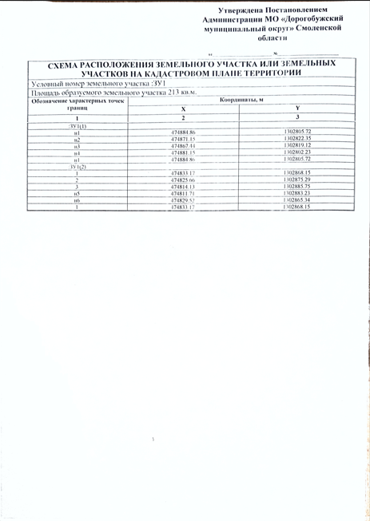

Приложение к распоряжению

Администрации муниципального образования

«Дорогобужский муниципальный округ»

Смоленской области

от _______________№____________

